COLEGIO EMILIA RIQUELME
ÁREA DE HUMANIDADES, LENGUA CASTELLANA
DOCENTE: MARIA ISABEL MAZO ARANGO}
CORREO: isamaran@campus. Com.co
GUÍAS DE APRENDIZAJE EN CASA. SEMANA DEL 7 AL 11 DE SEPTIEMBRE DE 2020

PARA TENER EN CUENTA…
Recuerda que cada día al iniciar el encuentro, realizaré un saludo por WhatsApp para dar la agenda (que es la misma que está en este taller) y las indicaciones necesarias para continuar. Recuerda en lo posible realizar tus actividades directamente en el libro o en el cuaderno para hacer uso de esta inversión que hicieron nuestros padres.
Si por alguna razón no puedes comunicarte en el momento del encuentro, puedes preguntar tus dudas a través del WhatsApp o al correo más adelante.
Recuerda que el horario de actividades académicas es de 7 a 2:30, de lunes a viernes. Después de ese horario deberás esperar hasta que tenga disponibilidad de tiempo para solucionar las inquietudes.
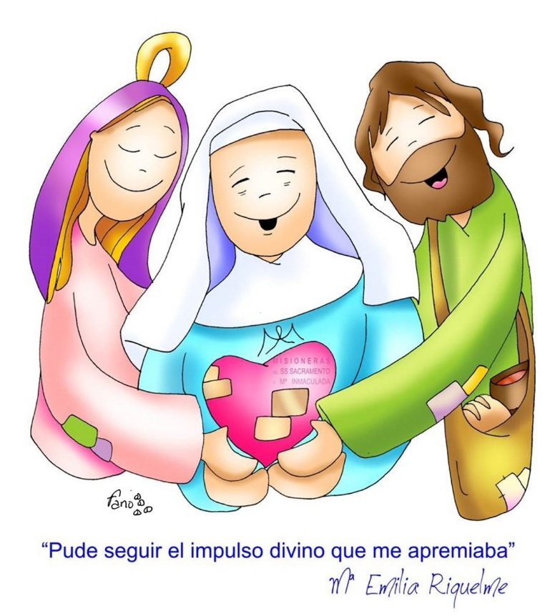

FECHA: MARTES 8 DE SEPTIEMBRE (5ta hora: 12-1 p.m.)
El día de hoy tendremos encuentro sincrónico.
TEMA: ACTIVIDAD DE REPASO DE LA PRUEBA DE LOS TRES EDITORES
DESARROLLO:
- Saludo por WhatsApp
- Invitación al encuentro sincrónica
- Actividad de repaso general para la prueba de los tres editores.

FECHA: MIÉRCOLES 9 DE SEPTIEMBRE (6ta hora: 1-2 p.m.)
El encuentro del día de hoy es sincrónico
TEMA: DESCANSO COMPENSATORIO POR PRESENTACIÓN DE LAS PRUEBAS DE LOS TRES EDITORES

FECHA: JUEVES 10 DE SEPTIEMBRE (2da hora: 8-9 a.m.)
El día de hoy tendremos encuentro sincrónico
TEMA: PRESENTACIÓN DE LA PRUEBA DE LOS TRES EDITORES.
DESARROLLO:
- Saludo por WhatsApp
- Invitación al encuentro sincrónico
- Cada director de grupo estará acompañando a su grupo en la presentación de la prueba

FECHA: VIERNES 11 DE SEPTIEMBRE (4ta hora: 10:30 a 11:30 a.m.)
Hoy nuestra clase es asincrónica
TEMA: ENTREGA DE EVIDENCIAS DE APRENDIZAJE DE LA SEMANA. COMPRENSIÓN LECTORA
DESARROLLO:
- Saludo por WhatsApp
- Se publicará en Classroom la actividad evaluativa de la semana.

Recomendación de la semana:
El 11 de septiembre de 2001 ha sido uno de los días más tristes para la historia de la humanidad. Un atentado terrorista acabó con la vida de miles de personas y muchos otros quedaron heridos. Por cosas de la vida, los hermanos Naudet estaban realizando la filmación de un documental sobre la vida de un bombero sin saber que les tocaría filmar este triste y doloroso desastre. Las invito para que vean este video donde nos cuentan sobre esa experiencia.
https://www.youtube.com/watch?v=YXC7e4Ft0KI
Ninguna de ustedes había nacido para esta fecha, pero los recuerdos de aquel trágico día permanecerán en nuestros corazones. Cada pérdida humana a causa de la violencia o del terrorismo en nuestro país o afuera de él, nos debe comprometer más y más a ser constructores de la paz mundial.

Feliz fin de semana

